SAS examples: projects made during lectures ,,Badania Operacyjne”

Spis treści
Programowanie nieliniowe optmodel 2
Proclp 4

Programowanie nieliniowe optmodel
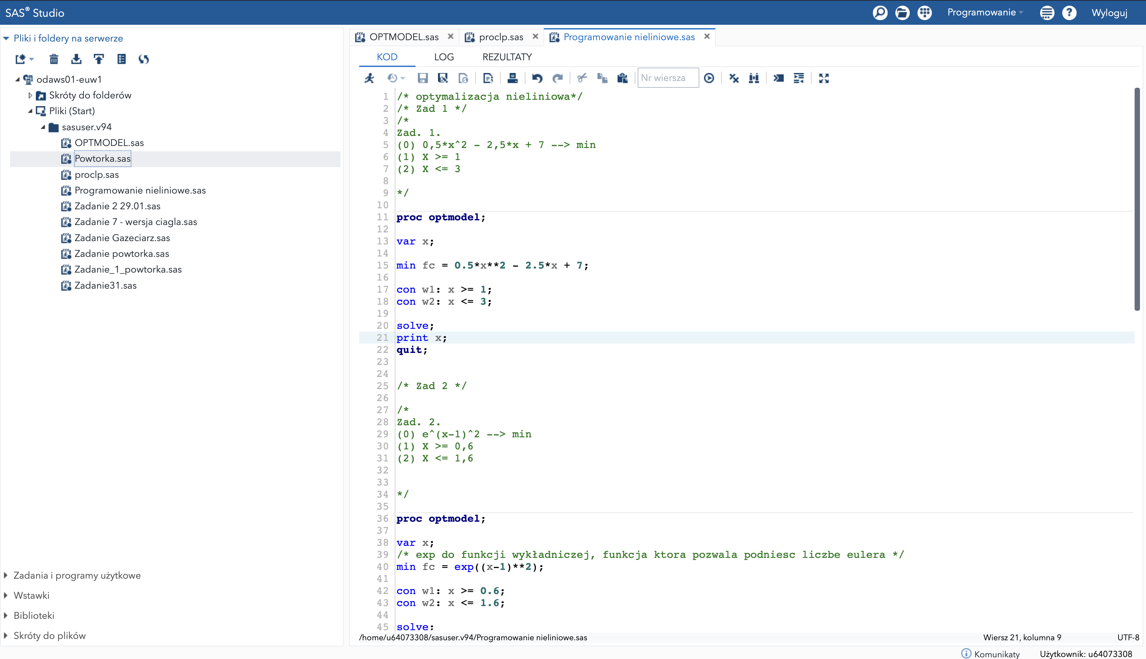
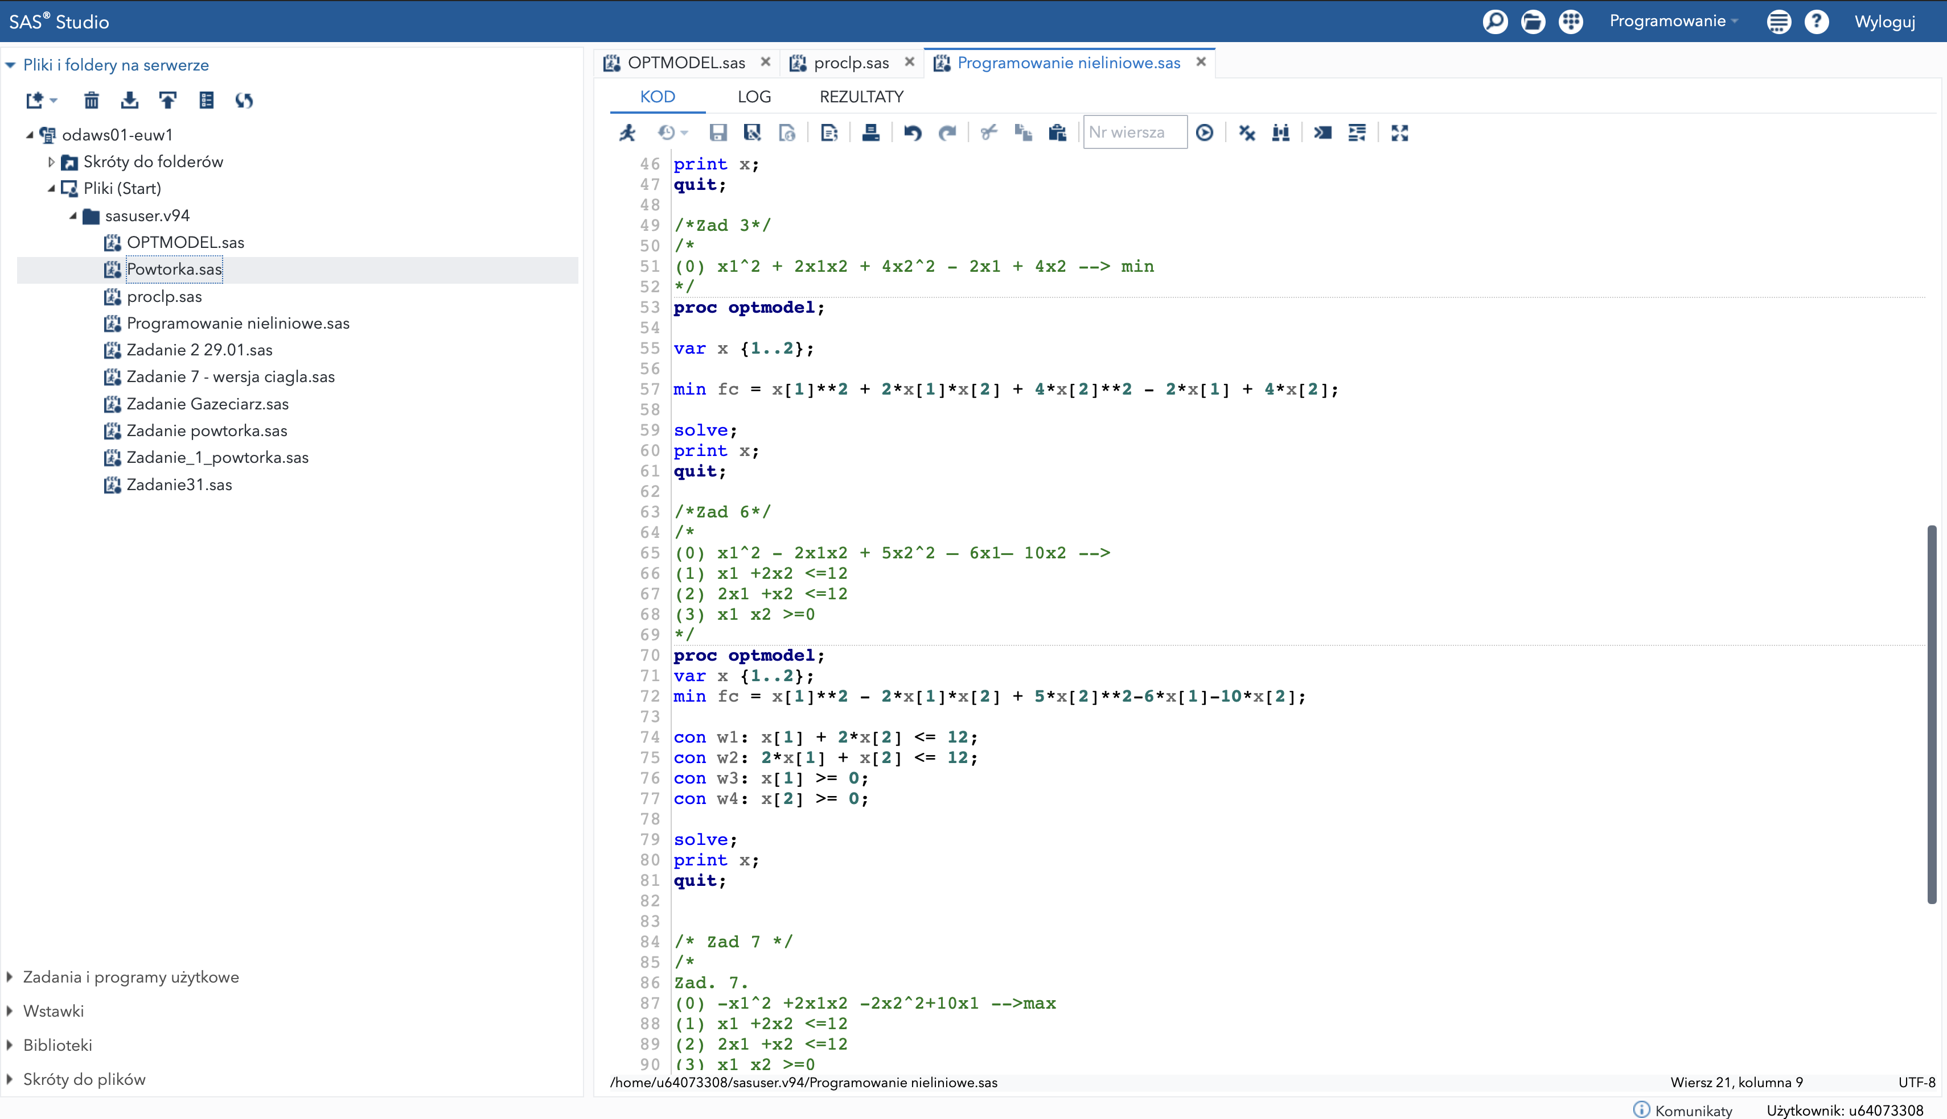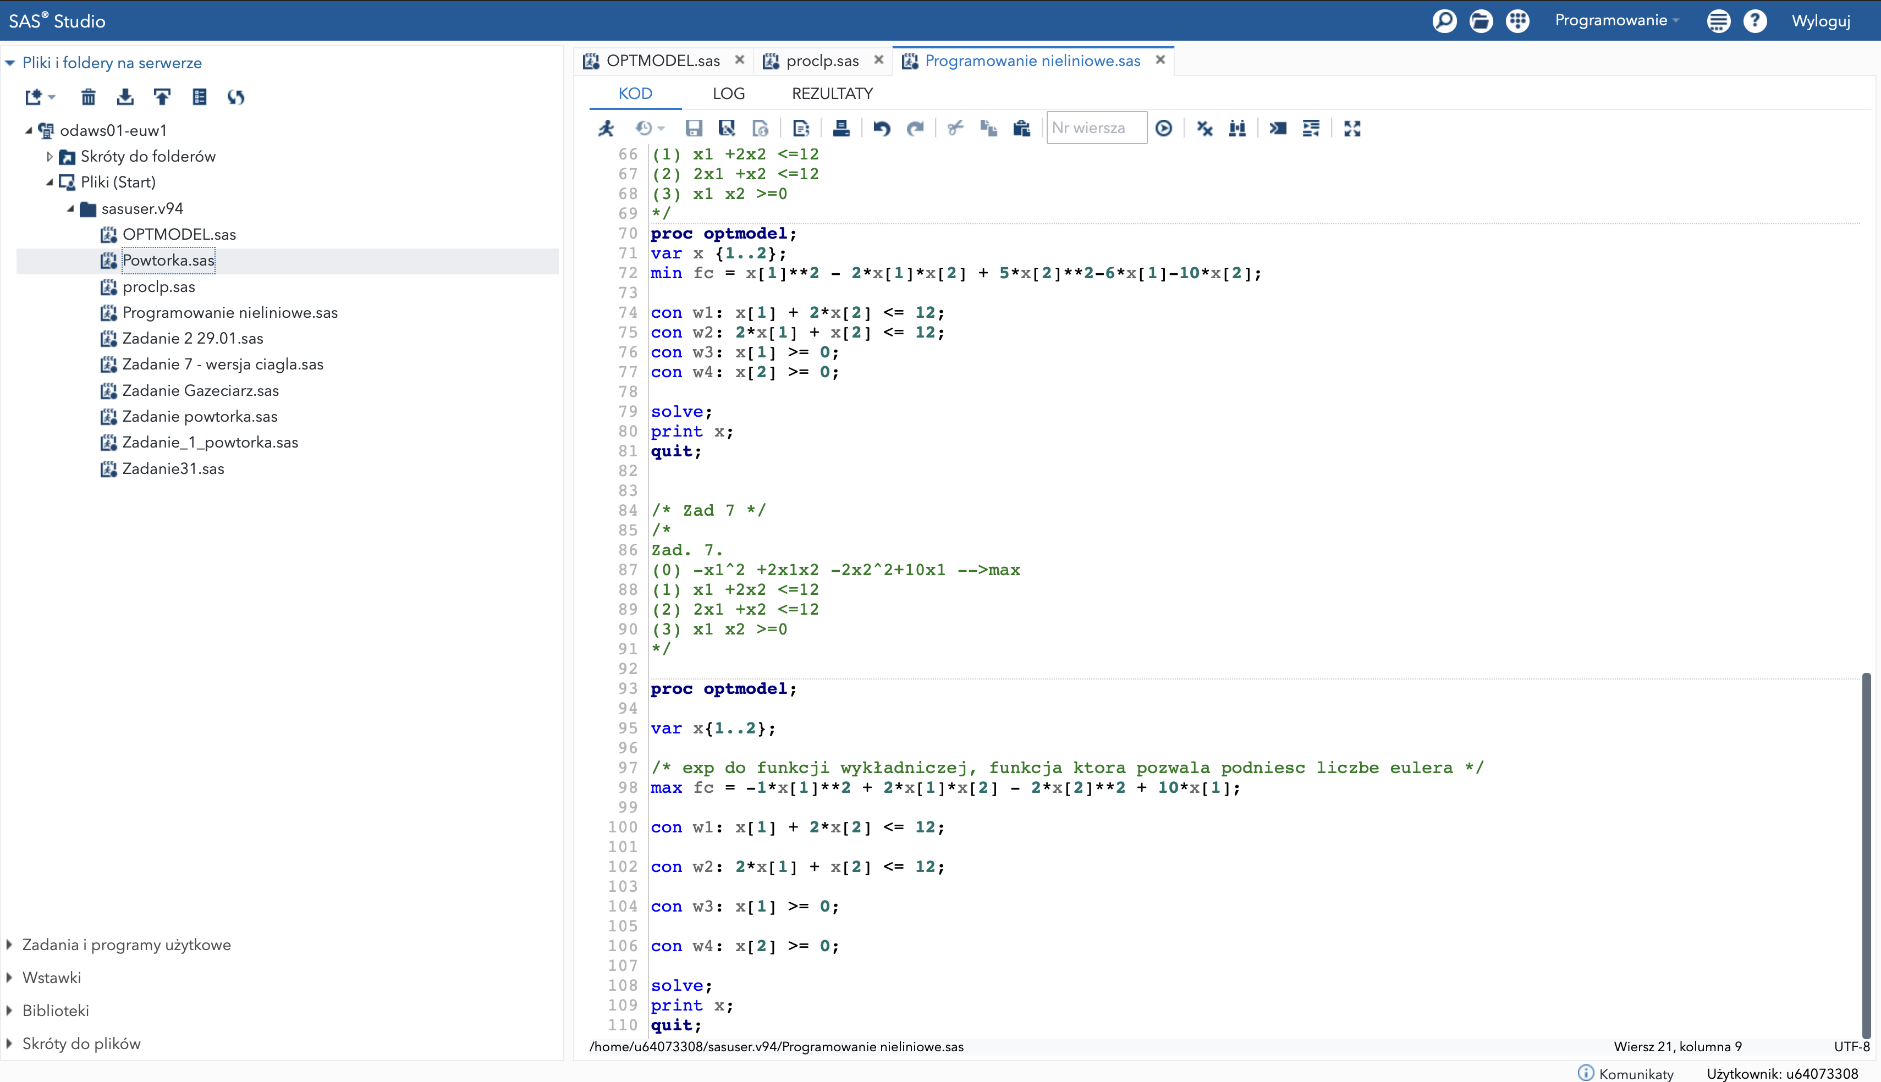

Proclp
